La marca número 1 en Europa en cajas de belleza con más de 200.000 suscriptores mensuales

El primer calendario de adviento de Blissim ya está aquí: descubrimientos beauty para amenizar la espera de la Navidad

- A la venta www.blissim.es a partir del XX de octubre, contiene una selección de 24 productos inéditos, cuidadosamente escogidos para sorprenderte y cuidarte hasta la llegada de Navidad

Madrid, octubre de 2023.- Blissim debuta con uno de los productos más esperados. La firma líder en Europa en ecommerce de belleza, presenta su primer calendario de adviento para amenizar la espera para las navidades de todas las beauty adictas.

Con este calendario de adviento la cuenta atrás para la Navidad se pasará más rápido: podrás disfrutar día a día de una selección de productos únicos de la mano de marcas como Caudalie, Nuxe, Moroccanoil, Hellobody, Huygens, Garancia, Embryolisse,… y encontrar lo último en maquillaje, cuidado facial, corporal y capilar ideales para las fiestas y los accesorios beauty más deseados. En total, 24 productos de belleza de los cuales 9 vienen en formato venta. ¡Todo por 75€!

¿Podrás esperar a abrirlos?
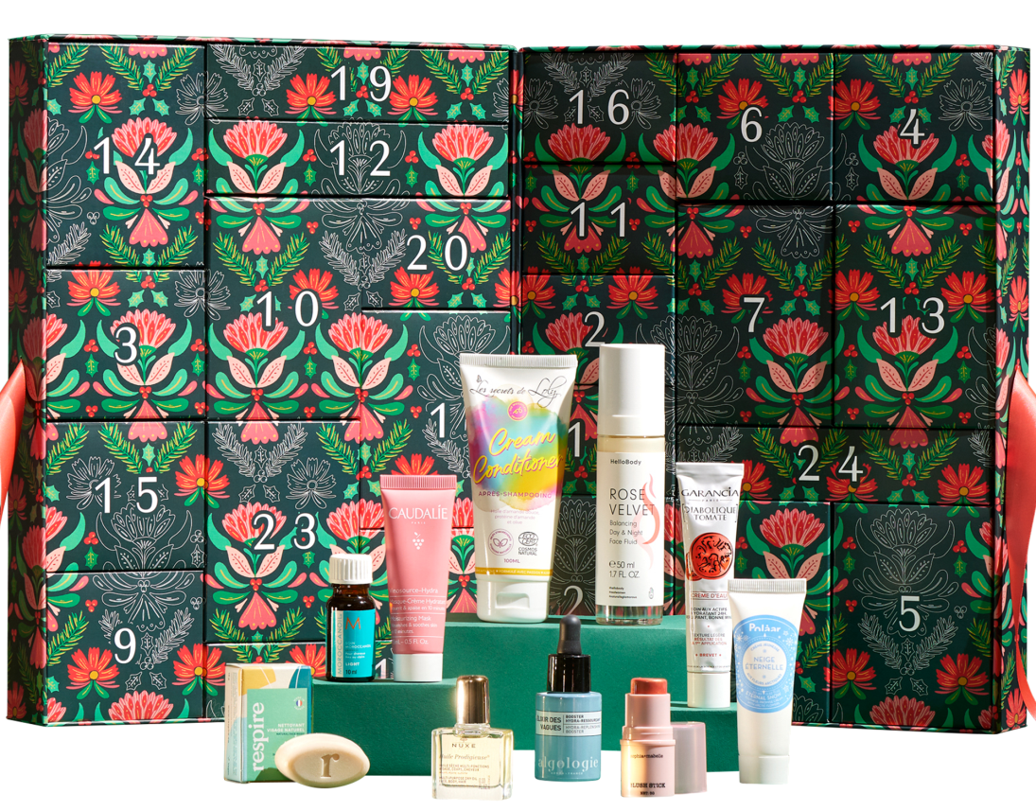
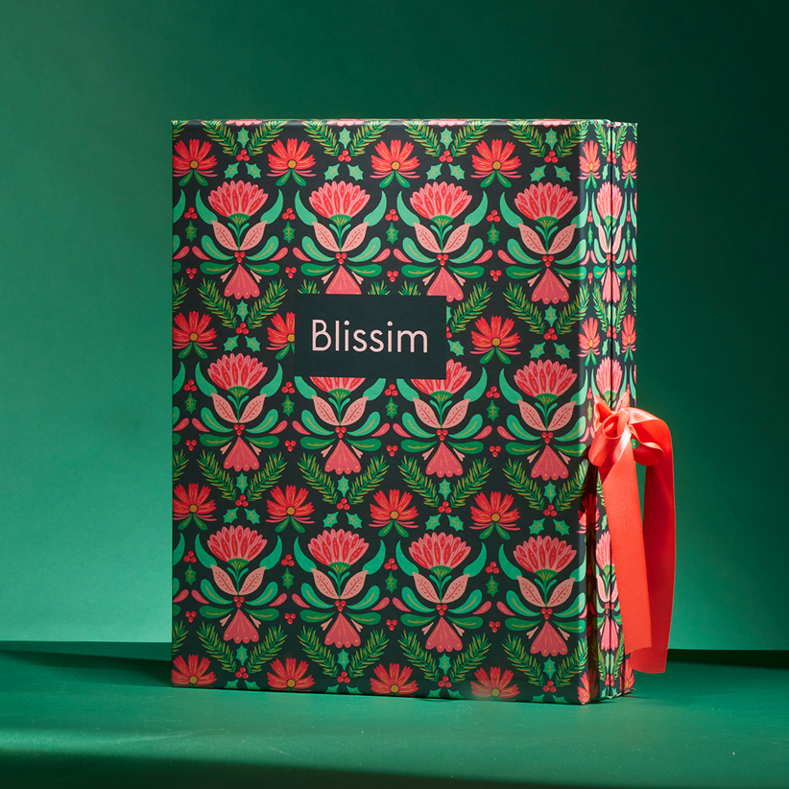

El calendario de adviento de estará disponible a partir del de octubre en www.blissim.es y su precio es de 75€ (valorado en 289 €)

Acerca de Blissim en Francia

Creada en 2011 por Quentin Reygrobellet, CEO, y Martin Balas, COO, Blissim es el líder en suscripciones y el 5º minorista de belleza en Francia. Actualmente Blissim es un ecosistema dedicado a todo tipo de cosmética y cuidado personal (e-shop, suscripciones, corners, estudio de marcas, etc.) gracias a su comunidad y a su papel de prescriptora de belleza.
Blissim cuenta con más de 300 marcas en Francia, desde los gigantes del sector hasta las nuevas marcas emergentes con el sello “Green” y “Made in Francia”.
Es precursor de un nuevo modelo de consumo de belleza, líder en servicios de suscripción de cajas de belleza en Francia con una oferta personalizada gracias a los datos y una e-shop de rápido crecimiento.
La empresa francesa, que cuenta con 70 empleados, tiene un total de 2 millones de visitas al mes en su tienda virtual, 1,2 millones de clientes y una sólida comunidad de más de 200.000 suscriptores mensuales en Francia y 421.000 suscriptores en su cuenta de Instagram. El perfil de cliente de Blissim es una mujer de 25 a 35 años (80% en las regiones francesas - 20% en Ile de France).

Contacto para medios
Actitud de Comunicación
María Contenente: maria.contenente@actitud.es
Teléfono: 913022860

